

Panduan menggunakan menu Monitoring

Menu ini terletak pada menu Monitoring.

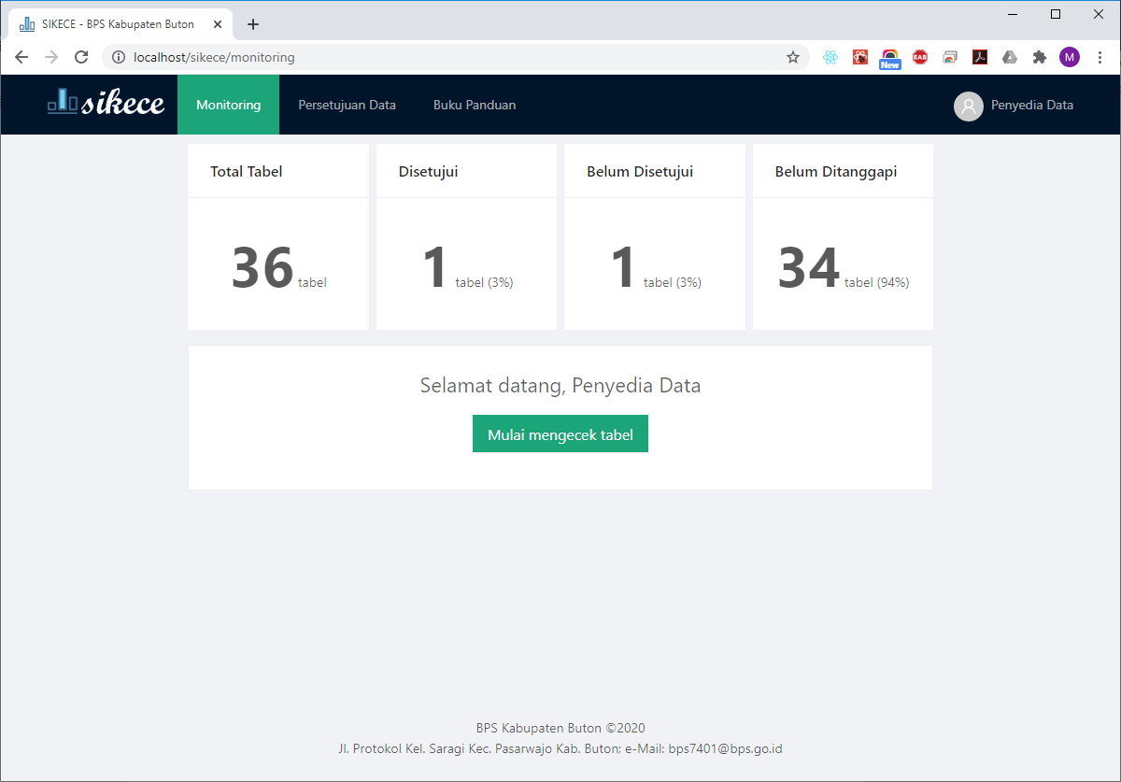

Gambar: Tampilan menu Monitoring

Berikut beberapa informasi penting dalam halaman ini:

|  |  |  |
| --- | --- | --- |
| 1. Total tabel 2. Disetujui 3. Belum disetujui 4. Belum ditanggapi | :  :  :  : | Jumlah semua tabel yang akan dicek.  Jumlah tabel yang telah disetujui.  Jumlah tabel yang telah ditanggapi dan belum disetujui.  Jumlah tabel yang belum dilakukan pengecekan dan belum dilakukan persetujuan maupun belum setuju. |

Untuk mulai mengecek, Anda bisa mengklik tombol **Mulai mengecek tabel** atau klik menu **Persetujuan Data.**